РЕГЛАМЕНТ
проведения
ОТКРЫТОГО ЧЕМПИОНАТА Воронежской Области по КИОКУСИНКАЙ
среди мужчин и Ветеранов
(кумитэ, ката)

Воронеж, 2017
- Место и сроки проведения соревнований.

Место проведения: МКУ СК «Лидер» р.п. Рамонь ул. 50лет Октября 7в
Сроки проведения: 29 октября 2017 года
Мандатная комиссия: 29 октября 2017 с 8 до 10:00

- Организация и руководство проведения соревнований.

Организаторы соревнований:

ВООО «Федерация Киокусинкай»

Организационный комитет:
Главный судья соревнований –Щербаков Игорь Николаевич
Зам. гл. судьи соревнований – Вялых Евгений Владимирович
Главный секретарь соревнований – Орехов Владислав Дмитриевич

Организаторы соревнований за возможные травмы, полученные в рамках проведения соревнований, ответственности не несут.

- Требования к участникам соревнований и условия их допуска.

  - К участию в личных видах программы спортивных соревнований допускаются спортсмены не моложе 18 лет не ниже 8 кю.

  - На мандатной комиссии представитель команды предоставляет оригинал заявки (приложение № 1). Заявка на участие в турнире должна быть подписана руководителем органа исполнительной власти субъекта Российской Федерации в области физической культуры и спорта и заверена печатью данного органа, подписана руководителем аккредитованной региональной спортивной федерации и заверена печатью данной федерации, подписана врачом, который обязан заверить допуск каждого спортсмена (срок допуска 10 дней), и заверена личной печатью врача и печатью медицинского спортивного учреждения. Количество допущенных спортсменов в заявке указывается прописью.

В заявке обязательно должны быть указаны: (см. приложение № 1)
- название организации и регион РФ;
- фамилия, имя и отчество участника (полностью);
- полная дата рождения;
- квалификация спортсмена (не ниже 8 кю)
- спортивный разряд
- весовая категория (для участвующих в дисциплине кумитэ)
- участие по ката
- фамилия, имя и отчество тренера .

  - Каждый участник на мандатной комиссии должен иметь следующие документы:
- документ, подтверждающий личность (паспорт);
- страховой полис обязательного медицинского страхования;
- договор о страховании (оригинал) несчастных случаев, жизни и здоровья на дни проведения турнира;
- заявление спортсмена на имя Главного судьи о добровольном участии в соревнованиях (приложение № 2).

  - Каждый участник, допущенный к соревнованиям, должен иметь:
- белое доги и пояс, соответствующий квалификации спортсмена;
- индивидуальную раковину на пах (для мужчин);
- протектор белого цвета на грудь установленного образца (для женщин).
ВНИМАНИЕ! При нарушении любого из вышеперечисленных пунктов спортсмен не будет допущен к соревнованиям.

  - Каждый судья на турнире должен иметь судейскую форму

- Программа соревнований.

Соревнования по кумитэ проводятся в следующих весовых категориях:
мужчины – до 75кг , свыше 75кг
Ветераны в возрасте от 35лет до 75кг, свыше 75кг

Соревнования по ката проводятся в следующих категориях:
Мужчины, женщины.

  - Расписание соревнований:

29 октября 2017 года

8:00-10:00 Мандатная коммисия
9:00 - Начало соревнований по ката. Предварительные поединки
12:00 - Торжественное открытие
17:00 - Награждение победителей и призёров

- Регламент проведения соревнований

Кумитэ (мужчины):
предварительные поединки до ½ финала: 2 мин + 2 мин + взвешивание + 2 мин.
½ финала и финалы: 3 мин + 2 мин + 2 мин + взвешивание + 2 мин.
Для победы разница в весе должна быть 3 кг и более.

Кумитэ Ветераны:
Все поединки 2мин + 1мин + взвешивание + 1мин

Ката - личные соревнования (мужчины, женщины):
1 круг: обязательная программа – гекусай се;
2 круг (финал): произвольная программа – 1 сложное ката по выбору (янцу, цуки но ката,
сайфа, сейпай, сусихо, канку, сейенчин, гарю).
В финал выходят 4-6 спортсменов, набравших максимальное количество баллов в 1-ом круге. Количество вышедших в финал зависит от общего количества участников в категории.

При неявке спортсмена на татами после объявления его фамилии в течение 30 секунд спортсмену засчитывается поражение.

- Условия подведения итогов.

Спортивные соревнования по кумитэ проводятся по системе с выбыванием после одного поражения, согласно правилам по Киокусинкай. Проигравшие полуфиналисты в каждом виде программы проводят бой за 3 место.
Спортивные соревнования по ката проводятся согласно правилам по Киокусинкай

- Награждение победителей и призеров

Победители и призеры соревнований (1-3 место) награждаются медалями, дипломами и кубками соответствующих степеней.
Дополнительно могут устанавливаться памятные призы спонсорами и другими организациями.

- Заявки на участие.

  - Предварительные заявки на участие в турнире (приложение № 1) принимаются
до 20октября 2017 года
По адресу: vrn_karate555@mail.ru
Тел. 89192350777
Жеребьевка состоится 21 октября 2017г.

  - Внимание стартовый взнос для всех участников соревнований 1000руб

Приложение № 1

Заявка на участие
в Открытом Чемпионате Воронежской области по Киокусинкай
от________________________________________________________________

Представитель команды:
Контактный телефон:
№ | Фамилия, Имя, Отчество  (полностью) | Дата рождения (ДД.ММ.ГГГГ) | Спорт. квалиф-ция | Кю, дан | Весовая категория | Точный вес  (кумитэ) | Участие в ката  (да/нет) | Удостоверение личности  (номер, серия) | ФИО тренера(ов) | Виза врача

К соревнованиям допущено _________________________________человек
прописью
Врач: __________________________________ МП /________________________________/

Подпись и печать Руководителя Ассоциации Киокусинкай субъекта РФ
(прописать полное наименование должности и ФИО)

Подпись и печать Руководителя органа исполнительной власти субъекта РФ в области ФКиС (прописать полное наименование должности и ФИО)

Приложение № 2
Главному судье
От___________________________________

Паспорт РФ серия________№____________
Кем и когда выдан______________________
______________________________________
ЗАЯВЛЕНИЕ

Прошу Вас допустить меня

Фамилия, Имя, Отчество
дата рождения

к участию в Открытом Чемпионате Воронежской области по Киокусинкай каратиэ в р.п. Рамонь
В случае получения травм и связанных с ними последствий, а также иных неблагоприятных последствий во время участия в соревновании, в том числе вследствие применения разрешенной либо не разрешенной правилами соревнований техники, и/или при нахождении в помещении, где проводятся данные соревнования или проходит подготовка к данным соревнованиям, претензий к главному судье, организаторам турнира, тренерскому составу с правилами соревнований по киокусинкай ознакомлен, полностью осознаю, что киокусинкай является контактным единоборством, и понимаю возможность получения травм и иных неблагоприятных последствий.

_________________________________________________ __________________
Фамилия, Имя, Отчество собственноручно подпись
________________________________________________________________________________________________
Приложение № 2
Главному судье
От____________________________________
Паспорт РФ серия________№___________
Кем и когда выдан______________________
______________________________________
ЗАЯВЛЕНИЕ

Прошу Вас допустить меня

Фамилия, Имя, Отчество
дата рождения

к участию в Открытом Чемпионате Воронежской области по Киокусинкай каратэ Воронежская область Р.П. Рамонь ул. 50 лет Октября 7в
В случае получения травм и связанных с ними последствий, а также иных неблагоприятных последствий во время участия в соревновании, в том числе вследствие применения разрешенной либо не разрешенной правилами соревнований техники, и/или при нахождении в помещении, где проводятся данные соревнования или проходит подготовка к данным соревнованиям, претензий к главному судье, организаторам турнира, тренерскому составу С правилами соревнований по киокусинкай ознакомлен, полностью осознаю, что киокусинкай является контактным единоборством, и понимаю возможность получения травм и иных неблагоприятных последствий.

_________________________________________________ __________________
Фамилия, Имя, Отчество собственноручно подпись
Приложение № 3

ТРЕБОВАНИЯ К ЭКИПИРОВКЕ УЧАСТНИКОВ СОРЕВНОВАНИЙ ПО КИОКУСИНКАЙ

Каждый участник, допущенный к соревнованиям, должен иметь индивидуальное защитное снаряжение.
Защитное снаряжение должно быть белого цвета, в хорошем состоянии – чистое, целое, без потертостей с потерей цвета. Размер экипировки должен обеспечивать надежную защиту ударных поверхностей кулака и голени.

- Протекторы на голень и подъем стопы чулочного типа
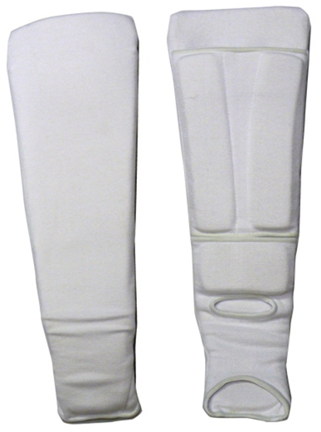 | 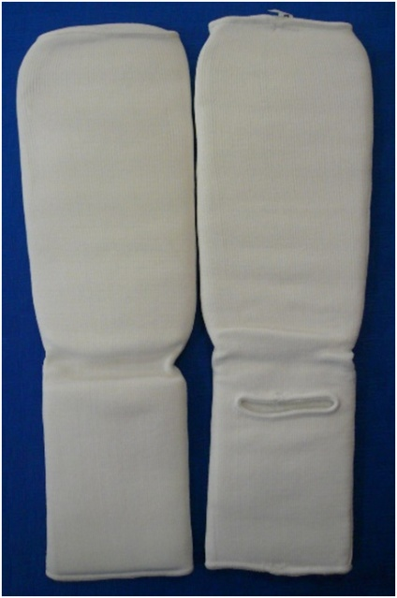
Разрешается использовать протекторы на голень и подъем стопы в виде эластичного чулка белого цвета с использованием уплотнителя толщиной не менее 1 см. Использование пластиковых щитков, вставок запрещено.

- Перчатки на кисти рук с обязательной защитой суставов
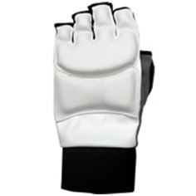

- Шлем на голову с обязательной защитой подбородка
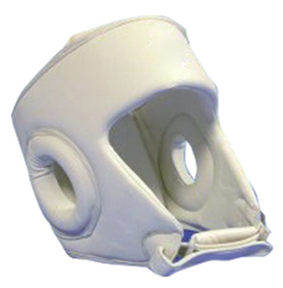 | 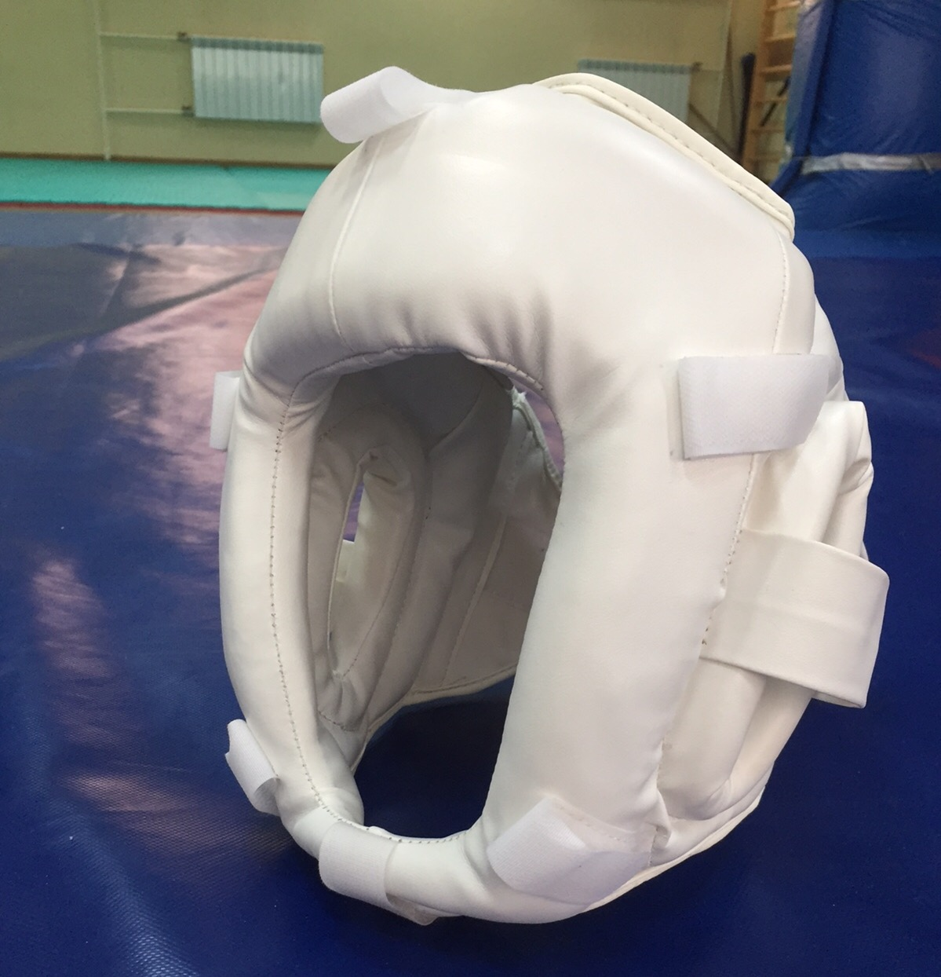
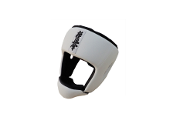 | 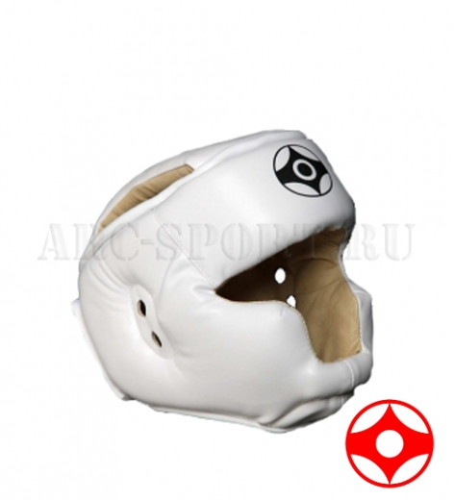

- Протектор на грудь – девушки, юниорки

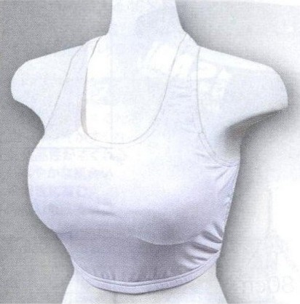 | 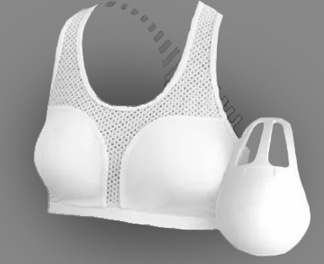
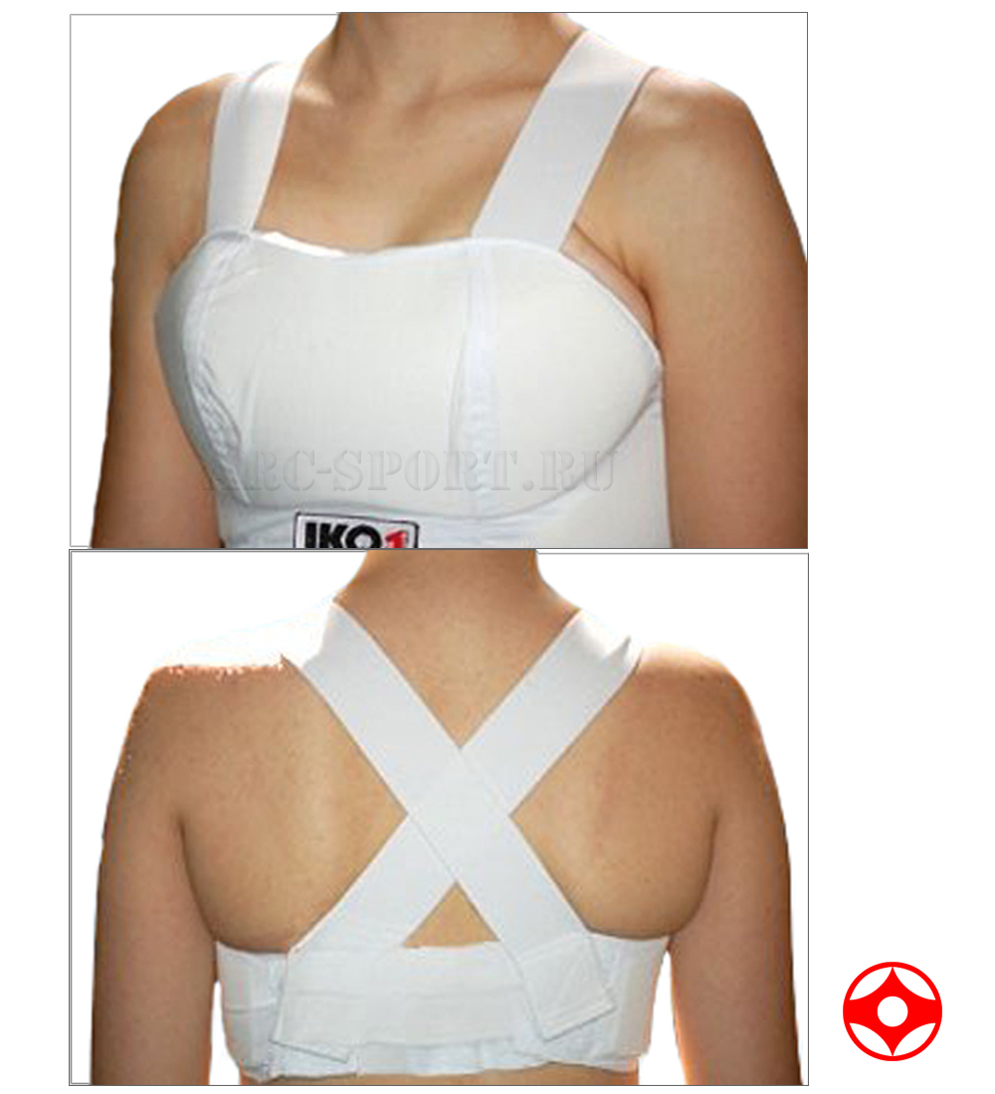
Участницам разрешается использовать протектор на грудь следующего образца: верхняя граница протектора – не выше уровня вторых ребер, нижняя граница протектора – не ниже края реберных дуг, боковые границы протектора – по передним подмышечным линиям; протектор должен защищать как минимум грудь. Протектор может иметь пластиковые элементы, но они должны быть прикрыты уплотнителем толщиной не менее 1 см.
Запрещается использовать жесткие пластиковые протекторы на грудь.

- Паховый протектор (раковина) – юноши, юниоры
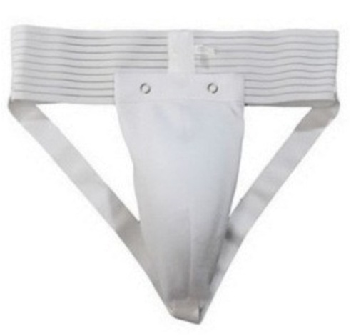 | 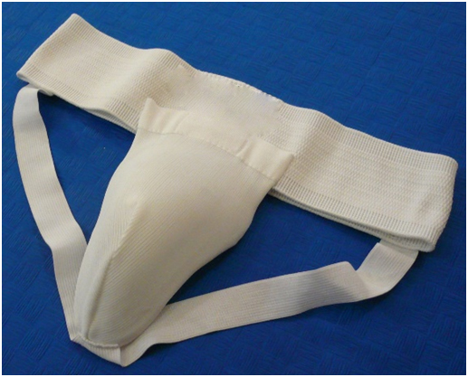
Паховый протектор (раковина) для девушек и юниорок – по желанию.

ВНИМАНИЕ! Все средства защиты должен быть индивидуальны, у каждого участника!

При нарушении любого из вышеперечисленных пунктов спортсмен не будет допущен к соревнованиям.

Если в процессе поединка выясняется несоответствие размера экипировки, поединок будет остановлен и боец будет снят с турнира.

ВНИМАНИЕ! ЗАЩИТНОЕ СНАРЯЖЕНИЕ НЕОБХОДИМО ПРЕДЪЯВИТЬ НА КОМИССИИ ПО ДОПУСКУ!

ПРИ ОТСУТСТВИИ ЗАЩИТНОГО СНАРЯЖЕНИЯ, УСТАНОВЛЕННОГО ОБРАЗЦА – УЧАСТНИК НЕ БУДЕТ ДОПУЩЕН К СОРЕВНОВАНИЯМ!

